MATLAB安装手册

本安装手册以windows操作系统安装为例进行说明。自MATLAB 2016b开始，安装程序包分为两个ISO文件，从文件名可以看到分为DVD1和DVD2，而之前版本的安装程序包仅为一个ISO文件。因此，在安装2016b及以后版本的Matlab过程中，需要更换安装程序包，更换提示界面如下图所示。

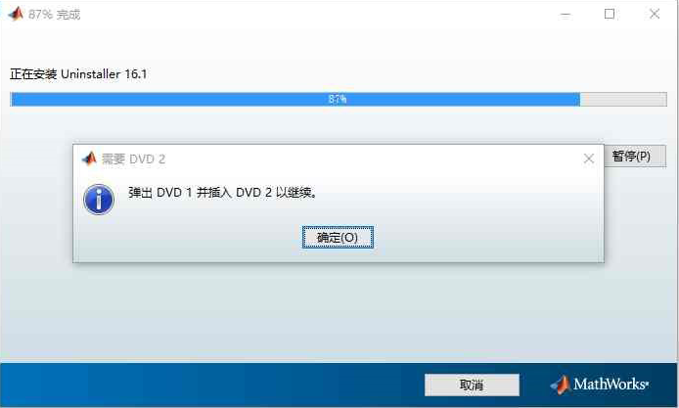

具体安装步骤如下：

首先，打开安装程序包（ISO格式文件），双击setup.exe文件启动安装程序，然后，开始安装：

**第一步：**必须选择“使用文件安装密钥”

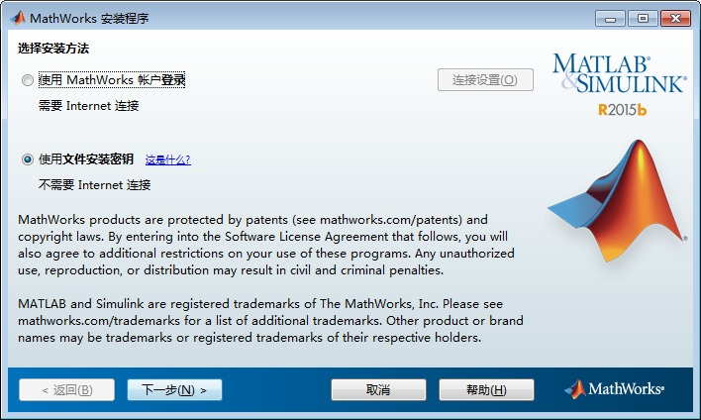

**第二步：**选择“是”，点击”下一步“

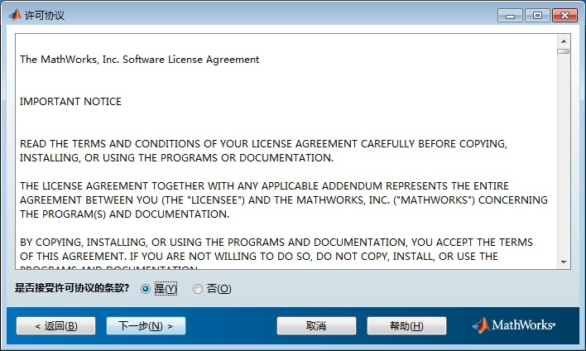

**第三步：**在下图中输入安装密钥（打开sn.txt文件，将字符串全部拷贝粘贴到安装页面的输入框内）

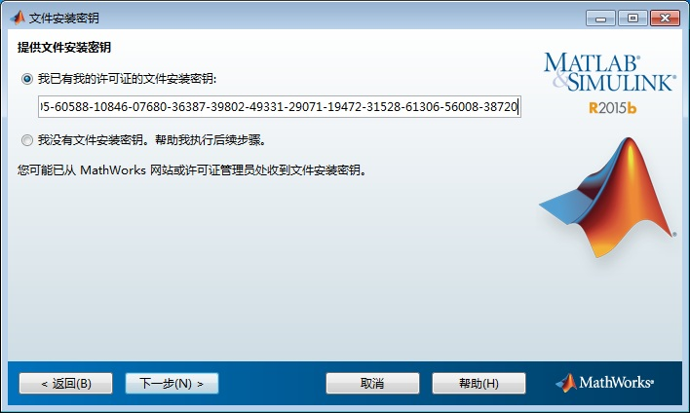

**第四步**：选择安装路径位置，默认安装在C:盘的Program Files目录下。

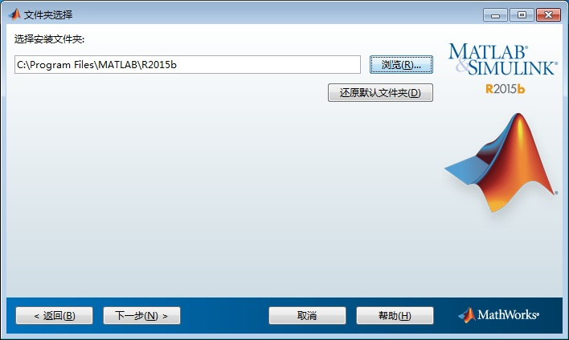

**第五步**：选择安装的产品

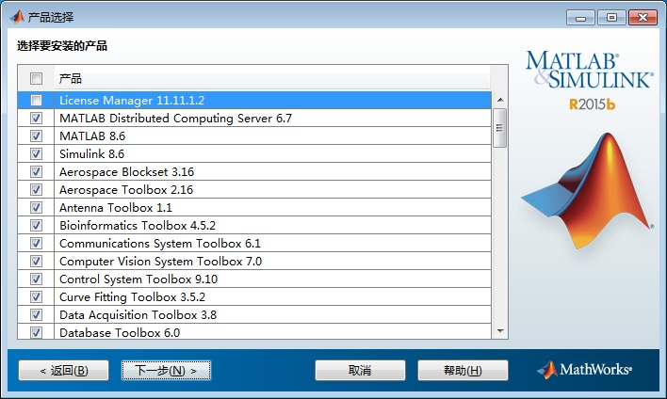

**第六步**：提供许可证文件存储路径，点击“浏览“，找到network.lic许可证文件

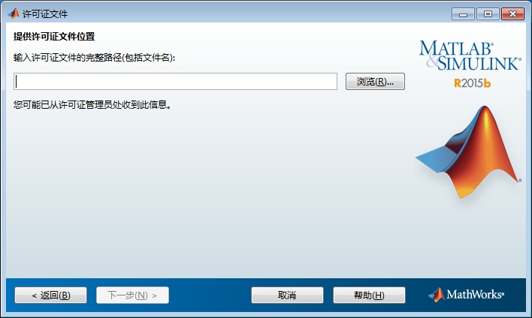

**第七步**：如需在桌面创建快捷方式或在开始菜单中的程序中创建文件夹，请点击勾选相应选项。

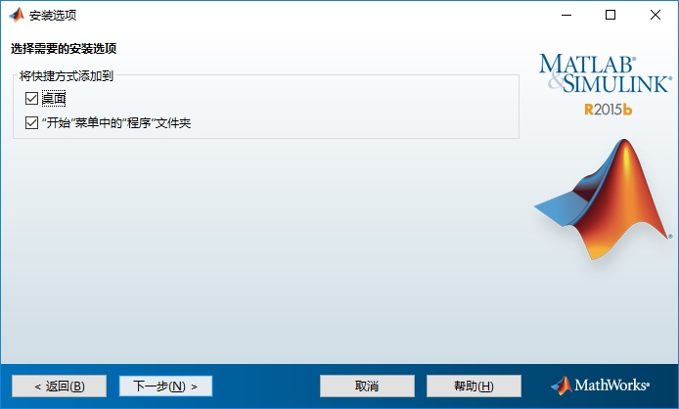

此时，开始进行安装……安装时间会比较长。

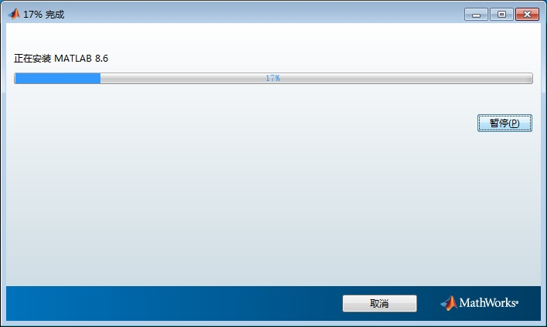

Matlab安装结束后，可根据需求安装所“支持的编辑器“，或点击”下一步“进入安装完毕界面，点击”完成“即结束安装操作。

